**动手实验CLI EIP**

**实验目的**

使用AWS CLI 获取EIP(弹性IP)，并为EC2绑定一个固定IP

**实验要求**

了解AWS CLI的作用  
了解EIP(弹性IP)

**实验原理**

弹性IP地址是专为动态云计算设计的静态IPV4地址。弹性IP地址与AWS账户关联。借助弹性IP地址，我们可以快速将地址重新映射到账户中的另一个实例，从而屏蔽实例故障。弹性IP地址是公有IPv4地址，可通过Internet访问。如果您的实例没有公有IPv4地址，则可以将弹性IP地址与您的实例关联以启用与Internet的通信；例如，从本地计算机连接到我们的实例。

**实验步骤**

1、打开Windows命令提示符，输入【aws ec2 allocate-address】获取弹性IP地址 如下：  
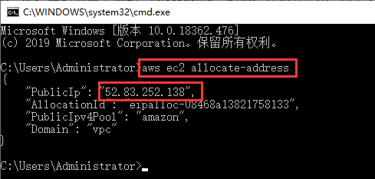

2、在返回的输出中找到“AllocationId”的值，并保存下来 如下：  
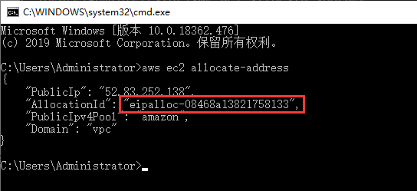

3、输入【aws ec2 associate-address --allocation-id (刚刚保存的弹性IP的ID) --instance-id (实例ID)】 如下：  
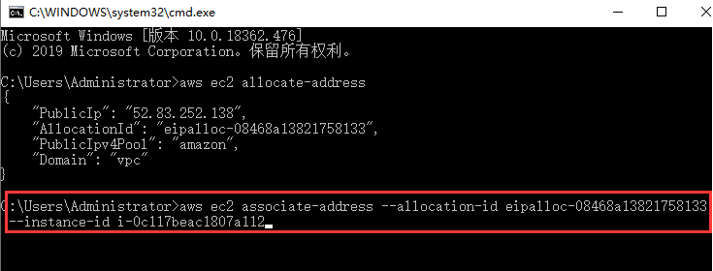

**实验结果**

EC2成功关联弹性IP 如下：  
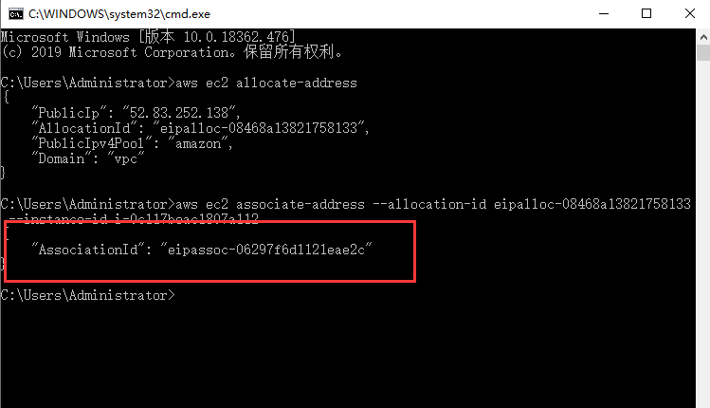  
我们可以输入【aws ec2 describe-instances --instance-id（实例ID）】查看实例信息，并可以看到实例的公有地址就是我们绑定上去的弹性IP 如下：  
